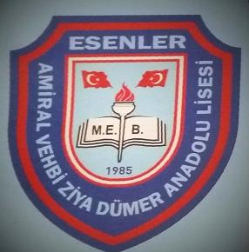

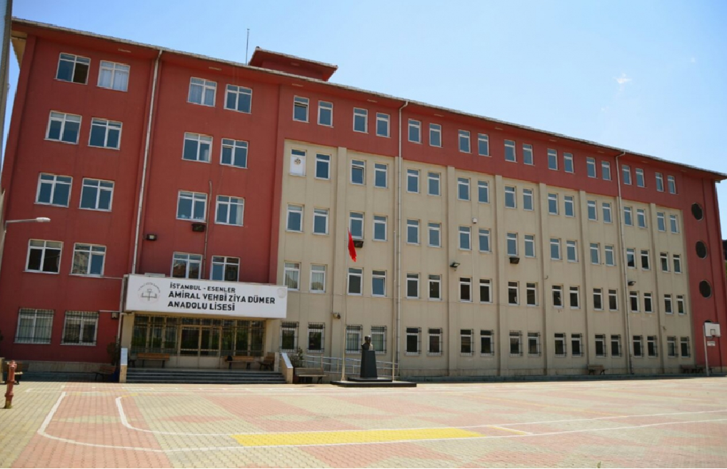

TC
İSTANBUL VALİLİĞİ

AMİRAL VEHBİ ZİYA DÜMER
ANADOLU LİSESİ

BRİFİNG DOSYASI

OCAK-2023
İSTANBUL

İÇİNDEKİLER

- Tarihçe……………………………………………………....1
- Misyon ve Vizyon…………………………………………...1
- Genel Özellikleri…………………………………………….2
- Personel Bilgileri……………………………………………4
- Öğrenci Bilgileri…………………………………………….5
- Projeler……………………………………………………....6
- Başarılar……………………………………………………..6

TARİHÇE :
Okulumuz 1979 yılında Esenler Fatih İlköğretim Okulu bünyesinde Fatih Ortaokulu olarak eğitime başlamıştır. 1986-87 eğitim-öğretim yılında liseye dönüşmüştür. 2005-2006 eğitim-öğretim yılında anadolu lisesi olmuştur. 2009-2010 eğitim-öğretim yılında okulumuzun mevcut olan 36 derslikli binası İstanbul İl Özel İdaresi tarafından yaptırılarak hizmete açılmıştır.

VİZYON :
21.yüzyılın çağdaş eğitim düzeyine erişmek için Atatürk ilkelerinden ödün vermeyen, çağdaş dünyaya ayak uydurabilen, yeniliklere açık, akılcı, dinamik, sorumluluğunu bilen, pozitif düşünebilen, öz kültürünü tanıyan, koruyan, kendine güvenip fikirler üretebilen, sosyal, sanatsal ve sportif etkinliklerde kendini ifade edebilen, geleceğin gençlerinin kusurlarını ve eksiklerini bulmayı değil, başarılarını gösterip alkışlamayı seçen anlayışı benimsiyoruz.

MİSYON :
Atatürk ilke ve inkılaplarından ödün vermeyen eğitim sistemimizle; - Öğrencilerimizin, eğitimini mutlu ve sağlıklı olarak sürdürmesini sağlamak, - Öğrencilerimizin ana dilini geliştirmesine ve birden çok yabancı dil öğrenmesine yardımcı olmak, - Öğrencilerimize çevresini gözlemleyerek değerlendirip buradan evrensel kültüre yönelmeyi benimsetmek, - Öğrencilerimizi özgüvenini kazanmış, gelecekteki hedefini sorgulayarak, öğrenerek belirleyen gençler olarak yetiştirmek, - Öğrencilerimizin ulusal-evrensel kültür değerlerine önem vermesini, farklı kültür ve yaşam biçimlerine hoşgörü ile bakmasını sağlamak, - Öğrencilerimizin dünyadaki hızlı gelişime ayak uydurabilecek, üretken, yenilikçi, araştırmacı, çevreci gençler olarak ilgi alanlarına uygun etkinliklerde yer almalarını sağlamak, - kendini spor ve sanatın herhangi bir dalıyla ifade edebilen gençlerin yetiştirildiği her çocuğun tek tek ilgi gördüğü mutlu bir okul ortamı yaratmaktır.

AMİRAL VEHBİ ZİYA DÜMER ANADOLU LİSESİ
KURUM TÜRÜ | Ortaöğretim
KURUM KODU | 964183
KURUM STATÜSÜ | Kamu
KURUMDA ÇALIŞAN PERSONEL SAYISI | Yönetici:5  Öğretmen:131  Hizmetli:5  Memur:1
ÖĞRENCİ SAYISI | 2515
ÖĞRETİM ŞEKLİ | İkili Eğitim
KURUM TELEFONU/FAKS | TEL: 0212 569 48 89  FAX: 0212 569 48 84
KURUMUN WEB ADRESİ | http://www.amiralanadolulisesi.meb.k12.tr
MAIL ADRESİ | 964183@meb.k12.tr
KURUM ADRESİ | Tuna Mh. Bağcılar Cd. 738.Sok. No.18 Esenler İstanbul
KURUM MÜDÜRÜ | Hasan HAYTA

BİNA DURUMU

S.No | Birimin adı | Toplam
1 | İdare odaları | 5
2 | Derslikler | 38
3 | Bilgisayar Sınıfı | 1
4 | Öğretmenler Odası | 1
5 | Memur odası | 1
6 | Okul aile birliği odası | 1
7 | Spor Odası | 1
8 | Rehberlik ve psikolojik danışmanlık odası | 4
9 | Müzik odası | 1
10 | Kütüphane | 1
11 | Çok amaçlı salon | 1
12 | Depo, sığınak, arşiv | 3
13 | Kantin | 1
14 | Tuvalet | 12
15 | Soyunma Odası | 2
16 | Destek Eğitimi Odası | 1
17 | Kimya Labaratuvarı | 1
18 | Isınma | Doğalgaz
19 | Mülk-kira | İl Özel İdaresi

EĞİTİM ÖĞRETİM SINIFI PERSONEL DURUMU

 | Kadro Unvanı | Normu | Mevcut | İhtiyaç | Fazlalık
1 | Müdür | 1 | 1 | - | -
2 | Müdür Yardımcısı | 5 | 2 | 3 | -
3 | Kadrolu ve Sözleşmeli Öğretmen | 144 | 131 | 13 | 1
4 | Ücretli Öğretmen | - | 2 | - | -
 | TOPLAM | 156 | 131 | 27 | 1
Branş Adı | Norm | Mevcut | İhtiyaç | Fazla | Ücretli
Almanca | 7 | 4 | 3 | 0 | 1
Beden Eğitimi | 8 | 7 | 1 | 0 | 0
Bilişim Teknolojileri | 2 | 1 | 1 | 0 | 0
Biyoloji | 7 | 7 | 0 | 0 | 0
Coğrafya | 8 | 8 | 0 | 0 | 0
Din Kültürü ve Ahlak Bilgisi | 9 | 9 | 0 | 0 | 0
Felsefe | 4 | 4 | 0 | 0 | 0
Fizik | 6 | 7 | 1 | 1 | 0
Görsel Sanatlar | 6 | 5 | 1 | 0 | 0
İngilizce | 16 | 11 | 5 |  | 1
Kimya | 6 | 6 | 0 | 0 | 0
Matematik | 20 | 20 | 0 | 0 | 0
Müzik | 3 | 2 | 1 | 0 | 0
Rehberlik | 5 | 5 | 0 | 0 | 0
Tarih | 12 | 12 | 0 | 0 | 0
Türk Dili ve Edebiyatı | 23 | 23 | 0 | 0 | 0
TOPLAM | 144 | 131 | 13 | 1 | 2

YARDIMCI HİZMETLER PERSONEL DURUMU

 | Sınıfı | Kadro Unvanı | Kadrolu | Ücretli | Toplam
1 | G.İ.H | Memur | 1 | - | 1
2 | Y.H.S | Hizmetli | - | 5 | 5
3 | Y.H.S | Kaloriferci | - | - | -
4 | Y.H.S | Bekçi | - | - | -
 |  | TOPLAM | 1 | 5 | 6

ÖĞRENCİ DURUMU

Okul Türü | Derslik | Şube | SINIF | ERKEK | KIZ | TOPLAM
ORTAÖĞRETİM | 38 | 16 | 9. Sınıf | 230 | 374 | 604
ORTAÖĞRETİM | 38 | 17 | 10. Sınıf | 236 | 366 | 602
ORTAÖĞRETİM | 38 | 26 | 11. Sınıf | 329 | 459 | 788
ORTAÖĞRETİM | 38 | 15 | 12. Sınıf | 250 | 264 | 514
TOPLAMI | 38 | 74 |  | 1045 | 1463 | 2508

PROJELERİN DURUMU

 |  | Projenin Adı | Açıklama
1 | Tubitak 4008 |  | 8 farklı başvuru yapıldı.
2 | Teknofest |  | 8 farklı başvuru yapıldı.
2 | Bir Kitap Bir Dünya |  | Devam Ediyor
3 | Umudum Öğretmenim |  | Devam Ediyor
4 | Veli Akademileri |  | Devam Ediyor
5 | Okulum Temiz Projesi |  | Devam Ediyor

MEZUN ÖĞRENCİLERİN ÜNİVERSİTEYE YERLEŞME BAŞARILARI

YIL | MEZUN ÖĞRENCİ SAYISI | YGS’YE GİREN ÖĞRENCİ SAYISI | LYS’YE GİREN ÖĞRENCİ SAYSI | AÖF | ÖNLİSANS | LİSANS
2022 | 454 |  |  |  | 120 | 85
TOPLAMI |  |  |  |  | 120 | 85

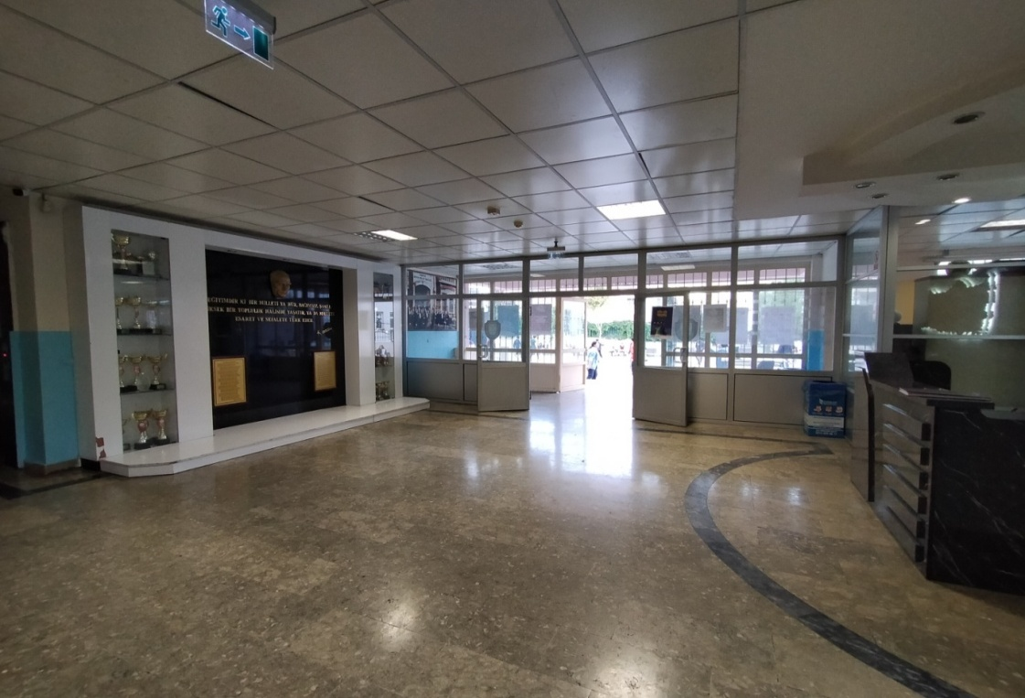
OKULUMUZDAN GÖRSELLER

